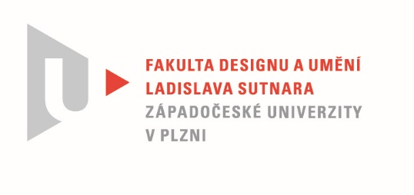

Protokol o hodnocení
kvalifikační práce

Název bakalářské práce: Martýr / Kyvadlo

Práci předložil student: Daniel DOLEŽAL

Studijní obor a specializace: Sochařství, specializace Socha a prostor

Hodnocení vedoucího práce
Práci hodnotil: Doc. MgA. Benedikt Tolar

- Cíl práce
Cíl práce tak, jak jej Daniel ve své teoretické části práce deklaruje, je dle mého názoru beze zbytku naplněn, jak po formální, tak i po faktické stránce.

- Stručný komentář hodnotitele
Po přečtení Danielovi textové části bakalářské práce cítím až jakousi povinnost napsat tento posudek poeticky nebo filosoficky laděný. Budu se však držet více při zemi…
Danovu tvorbu sleduji již třetím rokem a musím přiznat, že mne stále překvapuje svým širokým záběrem a neobvyklou pracovitostí.
Svojí bakalářskou prací demonstruje víceméně vše, co za svého studia do sebe vstřebal. Nebudu se zde pouštět do filozofických rozborů, co všechno toto monumentální dílo v sobě skrývá. To přenechám autorovi. V každém případě musím připustit, že vše funguje jak má. Počínaje velikostí skulptury v otevřené krajině, přes skvěle zvolené místo nedaleko kostela v Šitboři, symboliku formální i obsahovou, výborné řemeslné zpracování atd., atp.…. Jistou disharmonií ve vztahu kostel - kyvadlo je dle mého názoru v textu zmíněné kamenické sympozium, jehož “pozůstatky“ se vklínily do skoro až dokonalého souzvuku.
Vždy, když jsme s Danem o jeho díle diskutovali, nazývali jsme jej Kyvadlem. Až nedávno jsem zaznamenal, že o něm Daniel mluví jako o Martýrovi. Rozumím tomu a považuji tento název za příhodný. Oslím můstkem se však chci dostat ke zmínce o martyriu, kterým si Daniel musel projít při tvorbě tohoto díla. Mám tím na mysli šílenou byrokratickou cestu vniku a neuvěřitelné problémy s dostupností a cenami materiálů. Vržen do vody si však Dan skvěle zaplaval.
V jinak výborně zpracované teoretické práci poněkud postrádám zmínky o inspiračních zdrojích, přestože jsme se o nich několikrát diskutovali a Daniel je umí vysypat z rukávu…

- Vyjádření o plagiátorství
Dle mého názoru se o plagiátorství mluvit nedá.

- Navrhovaná známka a případný komentář
Z výše zmíněných důvodů navrhuji známku výborně.

Datum: 31. 05. 2022 Doc. MgA. Benedikt Tolar

